行政院所屬各機關因公出國人員出國報告書
（出國類別：出席國際會議）

出席
APEC葡萄酒法規論壇研討會及
食品安全合作論壇相關會議
會議報告

 | 服務機關： | 財政部國庫署
 | 姓名職稱： | 凌忠嫄 署長
 |  | 林家葳 科長
 | 派赴國家： | 中國大陸 北京
 | 會議期間： | 103年9月11日至13日
 | 報告日期： | 103年10月9日

出席會議簡要報告
2014年APEC葡萄酒法規論壇（Wine Regulatory Forum，以下簡稱WRF）技術研討會自9月11至13日在中國大陸北京朝陽區國際會議中心舉行，其中9月13日會議則與APEC食品安全合作論壇（APEC Food Safety Cooperation Forum，以下簡稱FSCF）年度會議共同舉行，使得APEC/WRF各國出席代表能與APEC/FSCF各國食品主管機關（構）代表進行交流，尋求可能有利於解決酒類出口證明及葡萄酒中農藥殘留限值等議題之方案，以降低APEC區域內葡萄酒貿易之障礙，活絡葡萄酒之國際貿易。
出席本次WRF技術研討會之APEC會員包括澳洲、加拿大、智利、中國大陸、香港、日本、馬來西亞、墨西哥、紐西蘭、巴布亞紐幾內亞、俄羅斯、泰國、菲律賓、美國、越南及我國等16個APEC經濟體與獲邀的阿根廷(非APEC會員 )，相較去（2013）年會議，增加馬來西亞及巴布亞紐幾內亞。
我方出席會議人員為國庫署凌署長忠嫄與該署林科長家葳，凌署長並在11日下午第3場次研討會上，就啤酒花殘留農藥限值進行簡報，並與其他會員出席代表交流互動。
本次會議內容主要係就去（2013）年WRF會議決議所成立包括出口證明、法規資料彙整、強化風險控管及最高殘留限值等4個工作小組之工作成果及未來工作內容等進行討論。謹將本次研討會會議成果及心得簡述如次：
- 出口證明：為有效減少APEC各國目前對進口葡萄酒要求多種出口證明之現況，工作小組預期於2015年會議前，以國際食品標準委員會（Codex Alimentarius Commission，簡稱CODEX）出口證明為基礎，訂出不包括化學分析要求之出口證明範本（model），供各國參考，並續對APEC各會員有關須提供出口證明之相關法規進行確認，期在未來經由以雙邊互相承認製酒程序之方式，協助各會員強化在電子式證明及自我宣告等方面的能力建構，同時加入如世界葡萄酒貿易組織（World Wine Trade Group，簡稱WWTG）等之多邊葡萄酒法規組織。
- 法規資料彙整：對於尚未提供規範葡萄酒之相關標示、酒中成分及農藥殘留等法規之APEC會員，建議儘速提供，另倘有修正者，亦須於2015年1月1日前，上網完成更新。經由續請委外廠商彙整，定期更新，俾確保可提供最正確之葡萄酒法規資訊供所有APEC會員參考。
- 強化風險控管：鑑於強化實驗室檢測能力對於確保檢驗 結果及規範葡萄酒之重要性，以及為瞭解APEC各國葡萄酒檢驗分析相關參數，如酒精度、糖分、二氧化硫及重金屬等之一致性與準確性，工作小組將進行各國各項檢驗方法之彙整，並先就飲酒安全較相關之檢驗項目進行聯合試驗（ring test），俾進一步評估APEC各國試驗方法之性能。
另外因檢驗並非確保葡萄酒類質之唯一法門，經由預防原理，倘有證據證明某葡萄酒係依一般認可的程序製作，則建議該葡萄酒應無需再由主管機關進行檢驗。關於測試報告，認為各APEC葡萄酒進口會員應接受經ISO 17025認證實驗室開立之報告。
- 最高殘留限值：短期將就部分可經CODEX訂定殘留限值之使用農藥訂定優先名單，以確保降低該些農藥對消費者健康之疑慮。長期將經由資訊交換及工作計畫分享，達到使非葡萄酒生產國瞭解葡萄酒相關農藥之使用情形。另可透過CODEX、WWTG或FSCF等國際性平台，對農藥使用，續進行相關交流。
- 智慧財產權：葡萄酒貿易涉及地理標示、商標與使用名稱等事項，WRF將建請APEC貿易暨投資委員會轉請APEC智慧財產權專家小組(Intellectual Property Rights Experts Group)，就各經濟體政府如何規範地理標示、商標與使用名稱等，並於2015年IPEG第一次會議時提出相關法規資料彙整。
- 我國自於13年前加入WTO後，民間製葡萄酒隨著近年對於品質精進之要求與技術實力的提升與累積，業經由獲得各項國際性酒類獎項而得到各界之肯定，而逐漸開拓國內及國外市場。此次參加WRF研討會，深刻體會到葡萄酒出口國對於協助該國酒類出口之用心。
在網路資訊傳播快速之現況下，任何即使是在國內對國產酒類品質之質疑，將立即且直接反映至國際市場；在國產酒類品質管控之法規面及實務面上作法，也影響國外進口國政府採取相關措施之決定。102年我國進口約新台幣87億元的葡萄酒，若可繼續落實對國產酒類在廠區生產實務層面包括原料來源與製程管理之管控，強化地理標示之宣導，當可強化國內民眾對消費國產酒類之意願，同時也厚植國外消費者採用我國酒類之潛力，增加國內葡萄酒相關產業之就業機會。
出席APEC葡萄酒法規論壇技術研討會會議報告

目錄
壹、背景說明 7
貳、會議情形 8
一、2014年9月11日（第1天會議）
（一）特別研討會
中國大陸近年葡萄酒管理 14
（二）第1場研討會
葡萄酒之出口證明 16
（三）第2場研討會
葡萄酒檢測技術 18
（四）第3場研討會
最高殘留限值 21
國庫署凌署長簡報啤酒花農藥殘留議題 22
二、2013年9月12日（第2天會議）
（一）第4場研討會
參與CODEX 24
（二）第5場研討會
法規資料彙整 29
（三）第6場研討會
強化風險控管 30
（四）本年WRF會議決議 32
三、2013年9月13日（WRF與FSCF聯合會議）
（一）第1場會議
出口證明 35
（二）第2場會議
殘留限值 37
參、心得與建議 40
肆、相關照片 45
伍、附件 47
壹、背景說明
本次APEC 2014年葡萄酒法規論壇（Wine Regulatory Forum，以下簡稱 WRF）技術研討會係依據2012年11月在紐西蘭奧克蘭所舉行酒類區域貿易之風險管理與驗證要求會議之決議並根據美國所提出之5年計畫，延續2013年11月於美國華府的第1年會議，續於中國大陸北京進行辦理第2年會議。會議除就減少出口證明(Reduction of Export Certificates)、法規資料彙整(Compendia)、強化風險控管(Enhanced Risk Controls)及最高殘留限值(Maximum Residue Limits, MRLs)等議題進行研討外，並與APEC食品安全合作論壇（APEC Food Safety Cooperation Forum，以下簡稱FSCF）舉行聯合會議，探討合作處理出口證明及殘留限值等共通性議題。
FSCF係APEC專責處理食品議題之平台，透過與WRF共同舉行會議，可將葡萄酒業界目前所面臨包括出口證明與殘留限值等問題，在APEC各國酒類主管機關人員出席之情況下，尋求包括由FSCF訂定相關法規標準指引等可能之解決之道。
本屆WRF技術研討會，出席之APEC會員包括澳洲、加拿大、智利、中國大陸、香港、日本、馬來西亞、墨西哥、紐西蘭、巴布亞紐幾內亞、俄羅斯、泰國、菲律賓、美國、越南及我國等16個APEC經濟體與獲邀的阿根廷(非APEC會員 )，相較2013年會議，增加馬來西亞及巴布亞紐幾內亞。我國係由國庫署凌署長忠嫄及該署菸酒管理組林科長家葳代表參加，凌署長並受APEC秘書處邀請就農藥殘留等議題提出報告，參與各項議題之研討，與其他國家代表交換葡萄酒管理之相關資訊。
貳、會議情形
一、2014年9月11日（第一天會議）
會議由美國葡萄酒研究所(Wine Institute)總裁Tom LaFaille揭開序幕，Tom感謝各國代表出席與先前加入4個工作小組，及為保障消費者安全和促進酒類國際貿易所做之努力。中國大陸質量檢查總署進出口食品安全局畢副局長克新受邀致詞指出，中國大陸並非葡萄酒最大生產國，惟將會是葡萄酒最大的消費市場，目前逐步加強對酒類之管理，但對酒類的真偽判斷仍在累積經驗，認為透過各國間之合作交流，消費者始可享用安全之酒類。
美國財政部菸酒稅務局國際貿易處主任John Lohm首先邀請我方代表就參加WRF說明心得。我方代表表示我國並非葡萄酒之主要生產國，很榮幸能參加WRF，其對於瞭解國際間葡萄酒之規範對我方之酒類管理具有助益，同時能與各國酒類主管機關代表進行交流，亦可增進彼此間之互動，有利於相關業務之推動。Lohm主任並以已故的美國科學家Benjamin Franklin名言「Wine is constant proof that God loves us and wants us to be happy.」，指出葡萄酒係屬低風險飲料，並希望各國代表能認真思考在維護消費者飲酒安全之前提下，如何有效促進國際間葡萄酒之貿易。八十年前美國基於種種社會及健康安全的考量曾經頒布禁酒令，禁止民眾飲酒，中間歷經多年討論後，始解除酒禁。如此巨大的改變，可說明酒類的相關議題，應是可觸碰討論的，像在 WWTG會員所在國度，氣候不盡相同、土壤成分迴異的環境下，產出的葡萄及釀成的葡萄酒，自有相當差異，因此如何異中求同，使APEC各國廣大的葡萄酒消費民眾能因貿易障礙的消減而受益，實需WRF各代表加以思量。
Lohm主任並續邀請各國出席官員輪流簡短發言:
- 香港代表余秋偉以首先表示香港為一自由港，儘管本身不製造葡萄酒，但對於低風險的葡萄酒進口，不要求需提交出口證明，文件亦無需其他費用，建請出席代表參考。
- 澳洲代表Tony Battaglene表示葡萄酒係屬低風險產品，澳洲2013年產量約3,000萬公石，占世界產量10%， 儘管外銷相較前年增加17%，但產值減1.78%，係因散裝酒類大增之故。目前葡萄酒出口所遇之問題，主要係外銷歐盟需標示為當地語言，亞洲則須注意成分與營養標示的問題。
- 加拿大代表Colleen Barnes說明該國推動規範葡萄酒之食品安全相關法規一致化與其參與 CODEX經驗，另目前致力於促進電子式出口證明之推展。
- 智利代表Fernando Acuña指出該國目前積極洽請與包括美國等世界各國進行電子證明資訊交換，期縮短葡萄酒於進口國境內之通關時間，以強化競爭力。該國於今年並通過提高酒稅由原先之平均稅率27%增為31.5%，另外並增訂之警語、標示及廣告等相關規定。
- 中國大陸代表倪新路表示該國已完成規範葡萄酒之GB 7718等相關標準之修訂且於今年2月生效，並決定參加WRF資料彙整及風險控管等2工作小組。
- 日本代表Hiroo Kondo說明該國山梨縣所產製之葡萄酒完全係以該國所栽種之葡萄為原料製得，目前品質已通過並完成相關地理登記。
- 馬來西亞代表Thayalan Ramadas表示該國對於進口葡萄酒並未要求相關出口證明，但若屬酒類，則均須標示警語。馬國並將參與WRF風險控管與殘留限值等2個工作小組。
- 墨西哥代表Pamela Suarez表示該國調整葡萄酒稅由 15%增至16.5%，並已和巴拿馬簽訂自由貿易協定，將可增強製酒業競爭力。
- 紐西蘭代表John Barker說明該國人口約560萬人，去年生產的19萬公石葡萄酒中約有75%出口，平均價格約 1公升7紐元。目前紐國積極拓展亞洲市場，今年並對酒類之廣告進行規範，實施孕婦不宜飲酒等自願性標示措施。
- 巴布亞紐幾內亞代表Duo Bolly表示巴國並不生產葡萄酒，葡萄酒多皆從紐西蘭或澳洲等國進口，巴國並將加入風險控管工作小組。
- 菲律賓代表Lara Vivas發言指出該國並不生產葡萄酒，參加WRF係為學習如何有效進行酒品相關法規之調和，歡迎各國代表後年來菲律賓參加WRF會議。
- 俄羅斯代表Irina Fedina表示俄國約有300個大型農場，去年生產75萬公石葡萄酒，每公升酒稅約需0.2美元。
- 我國代表凌署長說明我國葡萄酒之進口狀況，並表示自加入WTO後開放民間製酒，近年國產葡萄酒屢屢得到國際性獎項，如今年的巴黎世界酒類競賽（Vinalies Internationales）金牌獎。目前台灣對於進口葡萄酒之查驗，倘具符合規定的衛生證明，則進行書面審核而無需檢驗，倘無衛生證明，始進入抽批比例5%查驗之範疇。
- 泰國代表Boonchai Pitugdamron表示 2013年自各國進口之酒類減少，泰國將續設法降低包括關稅等進口障礙，以吸引外來投資，強化酒類品之競爭力。
- 美國代表John Lohm說明美國將持續透過更新法規及檢討現行葡萄酒之關稅架構，以強化葡萄酒市場競爭之公平性。
- 越南代表Nguyen Huong Giang說明該國加入WTO後，調降葡萄酒關稅由55﹪降至50%，並對進口程序進行調整，減少民眾酗酒之風險。
- 阿根廷代表Humberto Manzano表示該國為並非WRF會員，感謝能參加此次會議。
美國代表John Lohm總結表示葡萄酒之進口及出口國立場，偶而有所不同，但應可透過互相學習及交流，縮小差異，以促進國際貿易，保護消費者權益並擴大消費者福利。
二、研討會
WRF會議共分成1場特別研討會及3場議題研討會，分別就中國大陸近年葡萄酒管理、出口證明、葡萄酒檢驗技術、殘留限值、參與CODEX、資料彙整及強化風險管控等議題進行意見交流。
（一）特別研討會：中國大陸近年葡萄酒管理
特別研討會由墨西哥葡萄酒委員會(Mexican Council of Vintner)Mauricio Garcia主任主持，討論有關中國大陸近年葡萄酒管理相關議題之討論：
1. 中國大陸對進口葡萄酒之管理情形：由中國大陸質量監督檢驗檢疫總局進出食品安全局王中岳說明：
王中岳指出中國大陸於2013年進口葡萄酒不合格原因歸屬為標示約占90﹪，餘為浸出物比率不足，或鐵、銅或錳等重金屬超標。主要遭遇的問題包括出口證明文件及葡萄酒類之品牌或等級之真偽鑑別。在目前各國對葡萄酒規範如添加劑標準不同之情況下及出口商不清楚中國大陸之法規要求衍生出一些問題，希望能透過與各國間之資訊交流，使情況得到改善。
2. 中國大陸葡萄酒生產及消費情形:由北京農業學院李教授德美簡報：
李教授指出依相關統計顯示中國大陸進口葡萄酒多來源自法國 澳洲、西班牙等國，平均價格每瓶約3.7美元，近年每年平均以約20%的速度成長，惟2013年成長幅度呈現下降，此係中國大陸消費者之消費行為改變，變得較為務實。李教授並說明自上述國家進口之葡萄酒的競爭者，並非其它國家出口的葡萄酒，而是與中國大陸人用餐習慣息息相關。酒與食物間搭配之美味關係，使得葡萄酒受到中國大陸各地生產的啤酒及白酒之影響，基此，任何在歐洲或美國之葡萄酒銷售之成功模式，似乎不易移植及適用於中國大陸。
澳洲代表Steve Guy提問表示葡萄酒製程之添加物係符合GMP程序，且最終相關殘留量非常微少，中國大陸應可考量適度修訂相關要求。對此中國大陸代表回應訂定對葡萄酒之規範要求應基於科學證據，建議澳方可適度調降相關添加物質之容許量。
美國代表Patricia Nedialkova提問表示對檢測方法，如糖分檢驗，因酒中其他有機物質干擾多，且出口國和進口國所使用的方法不同，致其結果常有極大之差異，建議可考量調和檢驗方法。中國大陸代表回應建議可在風險控管小組中進一步尋求有效之解決方式。
馬來西亞代表Thayalan Ramadas對此表示某些檢驗項目本身其再現性即屬不佳，倘不調和測試方法，易導致爭端。中國大陸代表回應認為一般仍要求出口商應符合進口國之標準，即出口至中國大陸之酒類應符合中國大陸標準，且使用中國大陸之檢測方法。
（二）第1場研討會：葡萄酒之出口證明
第1場研討會係由智利農業部葡萄暨葡萄酒業務處主任Joaquin Almarza主持，討論之議題為出口證明。Almarza主任說明經彙整APEC各國對葡萄酒之出口證明要求可分為自我宣告證明(self-certification)及官方證明(official certification) 2大類，官方證明包括原產地證明、自由銷售證明(free sale certificate)、衛生證明(sanitary certificate)及健康證明(health certificate)等。Almarza認為儘管該些證明之屬性並非完全相同，惟合併該些證明，並以一範本式證明取代，對降低國際貿易障礙具有重要之意義，且有可行性。對於出口證明之電子化，因涉及APEC各國簽發及接收電子化證明之軟硬體能力差異過大，短期內尚不具可行性。
馬來西亞代表Ramadas提問有關葡萄酒出口證明上之hygiene 和 sanitary 用語是否代表不同之處，又是否直接採用CODEX的出口證明。Almarza主任回應表示在出口證明上該二項用字並無使用上之差異，又採用CODEX模式之出口證明，應可討論。
墨西哥代表Pamela Suarez提問是否智利出口葡萄酒業已有成功之經驗，即減少證明後之效益如何? Almarza回應表示智利確有業界有相關之經驗，可提供參考。
美國貿易代表署Jennifer Stradtman表示於今年8月業提陳APEC標準與符合性次級委員會，將於2018年以前達成減少葡萄酒出口證明之規畫。另提陳APEC部長會議，希望參與之APEC會員能由原先包括我國、澳洲、加拿大、智利、日本、墨西哥、紐西蘭、俄羅斯、越南及美國等10國，擴大至所有APEC所屬21個會員之完全參與。
馬來西亞代表Ramadas提問該項範本式證明文件是否包含分析報告，俾利進口國瞭解進口葡萄酒符合相關法規。澳洲代表Steve Guy發言表示關於該項文件，基於葡萄酒之生產方式，應無需具備分析報告。
紐西蘭代表John Barker表示支持該項作法，建議該文件應不需包含分析報告。
各國出席會議代表最後無異議通過，朝以統一範本單一式之出口證明取代現行多樣化的出口證明，俾降低對國際貿易之障礙。
（三）第2 場研討會：葡萄酒檢測技術
本場次研討會係由中國大陸西北農林科技大學黃教授華主持，討論葡萄酒檢測技術，如含糖量檢測等議題。
1. 葡萄酒含糖量檢測（一）：
由中國大陸進出口檢驗檢疫局顧問倪新路進行簡報。倪顧問指出中國大陸之前所訂定第GB15037-2006號有關檢驗葡萄酒糖含量之標準係於2008年1月1日生效。該項標準規範葡萄酒及發泡葡萄酒中之糖含量（以每公升葡萄糖公克數計），據以判斷是否與葡萄酒上所標示之甜度（dryness）相符。檢測方法原理係應用在微鹼性的環境下，以裴林試劑(Fehling agent)中之銅離子氧化葡萄酒中糖分的醛基並以酚酞為指示劑。惟此標準與國際葡萄酒組織（OIV）公布之酵素或高效能液相層析儀（HPLC）法檢驗出之結果有非常大的差別，造成相關業者無所適從，因此建議WRF舉辦聯合測試，確保糖分檢測結果一致。
2. 葡萄酒中重金屬檢測：
由來自中國大陸國家酒類檢測重點實驗室田玲博士簡報，田博士首先介紹該實驗室於2011年在廣東設立之背景，以及其所擔負有關進出口葡萄酒包括酒類特性、添加劑、塑化劑、重金屬、農藥及毒物等項目之檢驗。田博士並分享最近該實驗室以感應耦合電漿原子發射光譜分析儀（ICP-AES）對一批計96瓶來自不同國家之葡萄酒進行重金屬含量檢驗，結果顯示以錳金屬及鐵金屬含量超標居多，分別約占13.83﹪及2.13﹪。田博士認為各國間透過聯合測試，可強化對於檢驗方法之一致性，減少誤差。
3. 葡萄酒含糖量檢測（二）：
由美國E&J Gallo酒廠代表Gregory Hodson博士簡報，Hodson博士指出葡萄在熟成後，所具有的糖分來自葡萄糖（47.6﹪）、果糖（47.6﹪）、蔗糖（3.1﹪）、戊醣（1.1﹪）及果膠（0.6﹪），而經發酵產製之葡萄酒中有4類物質會有糖分反應，包括（1）還原醣類：含有醛基物質，如葡萄糖及果糖；（2）剩餘醣：如蔗糖、六碳糖及五碳醣等可發酵的醣類；（3）非發酵醣類：包括多醣類、果膠、單寧、色料及有機酸等；及（4）非揮發性萃取物：如固定酸或有機鹽等。檢測糖含量的方法中針對還原醣者包括銅還原法、薄層分析法、間隔流動分析及酵素法；測量剩餘醣類，則使用高效液相層析法。
依Hodson博士的經驗，使用酵素法或高效液相層析法，常態上即有約0.8g/L的誤差，建議實驗室應常進行檢測能力測試，隨時發現及解決人員及設備上之問題，俾保持檢驗結果之準確性。
馬來西亞代表Thayalan Ramadas發言指出以滴定方式伴以酚酞為指示劑顯示粉紅色為低定終點，太過粗糙，易造成極大之誤差。
紐西蘭代表Kate Smith發言提問對於糖分檢驗，中國大陸所採取的方法與OIV明顯不同，當時係如何訂定？倪顧問回答表示係參照食品之檢驗。
巴布亞紐幾內亞代表Dou Bolly表示對於確保糖分檢測方法之一致，中國大陸及巴國最大進口葡萄酒來源國–澳洲都有標準及檢驗方法，是否應先進行法規調和。
澳洲代表Steve Guy發言表示因糖分並無關於衛生考量，澳洲目前尚無對糖分之規範，惟建議應從降低測驗方法之差異著手，例如可採取以品嚐之方式進行辨識，惟酸度亦影響糖分之測定。
對此差異，美國E&J Gallo酒廠代表Gregory Hodson發言指出糖分檢測所涉及之交互作用及干擾特別多樣，例如五碳醣等具醛基之有機物，皆可能產生影響，因此對葡萄酒之含糖文件之要求，實無意義，尤其對於具法規效力(regulatory consequences)之檢驗，應特別謹慎。
（四）第3場研討會：最高殘留限值
本場次研討會由澳洲葡萄酒業者協會Tony Battaglene經理主持，對最高殘留限值進行討論。
Battaglene經理報告表示對釀酒葡萄之農藥殘留限值，各國不盡相同，且對於CODEX農藥殘留標準，或有直接採用，或有參用者，差異頗大；另農藥本身是否屬專利農藥（generic pesticides），其相關安全資料取得難易亦有不同，如非專利農藥（non-generic pesticides）相較於專利農藥，其安全資料取得較不易，導致相關國家研擬最高殘留限值時，遭遇相當程度之困難性；又對於是否無標準值或禁用，或對不得檢出之限值，若訂為0.01ppm、不得檢出或不得超出偵測極限等等之作法不同，因此常演變成影響葡萄酒貿易的障礙。透過世界葡萄酒貿易組織（WWTG）、WRF及APEC的食品安全合作論壇（FSCF）等三個平台進行推動葡萄農藥最高殘留限值標準調和之工作。Battaglene經理並報告有關最高殘留限值工作小組認為經由蒐集及彙整APEC會員及WWTG會員對葡萄中農藥最高殘留限值標準等之規範資料，有利於釐清相關國家對農藥及農藥衍生物之最高殘留限值之訂定及運用情形，倘再對照CODEX之農藥最高殘留限值標準，則應可擬定一優先處理名單，並經洽請農藥生產廠商提供協助，以制訂農藥最高殘留限值標準，化解現今及未來因無適當之農藥最高殘留限值標準所可能產生對葡萄酒之貿易障礙。
上述最高殘留限值工作小組對於如何減少各國因農藥殘留限值不一而影響葡萄酒國際貿易之看法，獲得各國代表之認同。
本署凌署長簡報：啤酒花農藥殘留限值
在本場次研討會，本署凌署長並就啤酒花農藥殘留限值訂定提出經驗分享簡報。凌署長指出在相關酒類產品如啤酒製程中所採用之啤酒花即存有農藥殘留之疑慮。蓋啤酒花在生長過程中，因病蟲害防治，亦須施用農藥之故。與葡萄之栽種類似，即不同氣候、土壤，導致不同的病蟲害，而需要施以不同種類的農藥，使得各主要啤酒花栽種國家對於啤酒花之農藥殘留訂定不同之限量標準。並基於該些限量標準、我國施用農藥的現況及相關食品所訂定之農藥殘留，國庫署著手進行啤酒花樣品取樣及檢驗。
凌署長說明自主要出口國等常用之454種農藥中，經刪去不採用最低限量值之農藥、禁止使用之農藥、免訂限量標準之農藥及已超過最大允許攝入量限值之農藥，餘則為需訂定農藥殘留限值者，計72種農藥。在訂定殘留限值之前，需蒐集包括每一種農藥之特性資料，如每日允許攝取量、境內啤酒花攝取量、境內農藥使用情形、啤酒花出口國使用農藥情形，主要啤酒花出口及進口國與CODEX所設立之農藥殘留限值、出口國輸出產品之農藥殘留實際狀況，及參酌國際間相關產品之貿易情形與趨勢。
凌署長並指出確有部分啤酒花樣品之農藥殘留檢驗結果超出CODEX標準、主要啤酒花出口國等或進口國所設立標準，為維護飲酒衛生安全，實有訂定我國標準之必要性，但考量相關成本頗高，未來各會員除透過獨自發展殘留標準外，似可透過採用CODEX標準或經由法規合作之方式，達成目的。
馬來西亞代表Thayalan Ramadas提問是否其他農產品之農藥殘留標準皆循該作法訂定？凌署長答復表示啤酒花案例較為特殊，係由菸酒主管機關國庫署提案，另關於其他農產品則視其性質，由農政部門或食品部門主政。
Battaglene經理指出如葡萄酒原料葡萄之農藥殘留標準，大致也依照凌署長所報告之程序訂定。
二、2014年9月12日葡萄酒法規論壇技術研討會第二天
（一）第4場研討會：參與CODEX
第4場研討會之主題為參與CODEX，由中國大陸山西農業科技大學喬博士雄梧主持並進行簡報，另有澳洲代表就檢測技術進行報告。
- 中國大陸山西省農業科學院喬院長雄梧簡報：
喬院長指出CODEX設立於1962年，現有186個會員及224個觀察員，其架構分為執委會、秘書處、綜合主題委員會、商品委員會、及FAO/WHO聯絡委員會，專司訂定食品標準、指導原則及建議。農藥殘留法典委員會係轄於綜合主題委員會，目前輪由中國大陸主辦，負責制定特定食品及動物飼料農藥残留限值及分析方法與為FAO/WHO農藥殘留聯席會議（JMPR）提供優先評估農藥名單，並於2014年於中國大陸南京舉行年會，計有60個會員及10個觀察員共240位代表參加，完成346項建議案。
農藥殘留法典委員會訂定農藥殘留限值，基於風險分析原則並以共識決之方式，由討論文件起始經事務委員會同意後，透過詳細說明、諮商及談判等步驟完成各項限值標準。
喬院長指出目前CODEX完成訂定約3,500項限值標準，惟尚無法應國際食品貿易之需，特別是開發中國家。此落差係源自CODEX共識決之方式所致。CODEX會員數目眾多，通常需費相當長的時間說明、溝通及妥協，達成訂定標準。另一方面因係基於風險分析原則，在相關資源分配方式難以符合要求之現況，致相關如良好農業操作(GAP)或飲食暴露值資訊收集不完整，影響程序之進行。
喬院長認為CODEX目前有幾項尚需強化的內容，主要包括修訂風險分析原則、GAP資訊評估、及飲食暴露值之再確定等。
2.澳洲代表Battaglene經理簡報CODEX對葡萄酒之重要性：
澳洲Battaglene經理指出CODEX訂定之食品標準係作為WTO下之SPS協定及TBT協定之重要依據，使國際間各國相關標準得信賴。CODEX係為確保消費者安全及權益並降低貿易障礙，其所轄範圍甚廣，其下食品添加物法典委員會(CCFA)、食品標示法典委員會、分析及取樣方法法典委員會及農藥殘留法典委員會對葡萄酒國際貿易甚為重要。
鑑於並無葡萄酒商品法典委員會，CODEX食品添加物法典委員會最近始開始考量葡萄酒中包括作為酸化劑、乳化劑、安定劑及增稠劑之添加物質，並設立電子工作小組(EwG)由法國擔任主席，以促進國際貿易。
Battaglene經理表示該已業對葡萄酒之添加物包括磷酸鈣及磷酸銨，提出增訂建議。另外Battaglene經理提出警訊表示歐盟在CODEX的代表正提議參採歐盟境內規定，以附帶季節性但書之數字式限值方式，取代良好製造程序(GMP)，俾於排除其他競爭者。在GMP原則下，添加物皆係採用所需達成技術目的最低值，因此遠較數值式為嚴格，而且添加過量的添加物也不符經濟效益。Battaglene經理認為對於葡萄酒之添加物，不應採取數值方式，即訂定最高限值，例如一般葡萄酒本身之酸值皆超出4.0g/L，倘訂定葡萄酒酸值為4.0g/L，則酸值超過4.0g/L者皆屬不合格，則消費者將無法享受到那些種類的葡萄酒，也直接造成貿易障礙，即設定最高限值，並無法促進貿易，反而流於貿易限制。Battaglene經理建議，僅在無每日可允許攝入值(ADI)之情況下，採取數值式限制。Battaglene經理希望能使WRF成為CODEX之葡萄酒相關資訊來源。
3.澳洲葡萄酒研究所Eric Wilkes博士簡報CODEX食品添加物法典委員會技術性議題：
Wilkes博士指出包括酒石酸、蘋果酸、乳酸、琥珀酸、醋酸及檸檬酸為葡萄酒內之主要有機酸。各有機酸之比例則與品種及氣候與土壤等環境因子相關，造就葡萄酒之口感、顏色及穩定程度，也形成葡萄酒之風格。葡萄酒酸值調整，因此在傳統上成為可被接受之釀酒程序，在GMP程序下則受到嚴格之規範，因此恣意設立標準，將嚴重影響製酒業者製造符合消費者期待之酒類。
例如錳元素，係天然普遍地存在於環境中，且製酒過程中並無法降低其濃度，但目前所發現存於葡萄酒中之錳不僅不會對人體健康安全構成危害，且是人體健康不可缺少之重要成分。目前國際間之葡萄酒錳含量約介於1至3ppm，區域與區域間之差異不若葡萄品種間之差異，又可能影響葡萄錳含量之抗黴農藥噴劑如代森錳鋅(Mancozeb)，其使用次數卻與酒中之錳含量無直接相關，因此貿然訂定錳含量標準，非但無法保護消費者健康，將徒增貿易障礙。
美國代表Hodson提問對於生產葡萄酒是否採GMP制或設立限值較適？Wilkes博士回應表示設立限值具有其複雜性，而且難達成保障消費者目標，應採用GMP方式，始有保障之效果。
馬來西代表Thayalan Ramadas提問如採用HACCP 程序如何？ Wilkes博士回應表示加拿大即是採用HACCP法，其與GMP有同樣之效果。
（二）第5場研討會：法規資料彙整
第5場研討會係由美國TTB專家 Saul Cruz主持，討論法規資料彙整，並由Hodson博士進行簡報。
Cruz專家首先就APEC各會員法規資料情形提出報告，說明已完成所提出包括出口證明要求彙整、食品安全彙整、標示彙整及農藥殘留限值彙整。為使相關資料更為齊備並與現況一致，Cruz並請各國代表於法規有變更時，能立即進入WRF網站進行同步更正。另外為使各會員能更容易使用資料以及更透明，APEC秘書處已同意協助辦理資料彙整招標案，進行徵求計畫書，預計在明年會議前完成招標。
Hodson報告指出對於APEC各會員所提供葡萄酒類相關法規內容之彙整工作應委託相關組織，以完備資料庫更新及進行相關分析之目的。Hodson並介紹目前國際上常見對於提供葡萄酒生產及組成分相關資訊者，如FIVS-Abridge資訊服務公司、澳洲葡萄酒研究所（Australian Wine Research Institute, AWRI）、美國財政部酒類與菸草稅務局（Alcohol and Tax and Trade Bureau, TTB）、美國貿易顧問機構（Bryant Christie Incorporate, BCI）、歐洲葡萄酒及烈酒資訊機構（NET Vins & Spiriteux, NETVS）、及美國流程稽核公司（Ship Compliant）等。Hodson認為應就現有之相關機構進行挑選，較具效益，如美國貿易顧問機構，其係屬美國農業部所支持支機構，倘其能擴大涵蓋內容，應屬最適合農藥殘留限值之合作對象；另FIVS-Abridge公司，則適合進行彙總食品安全及標示等事項。
中國大陸代表提問表示此資料彙整機制，是否對外開放又是否收費? Cruz專家回答對於原先提供資料之各國聯繫窗口將無收費之問題，惟未來將視實際情況如維持系統之經費來源穩定，續與各會員再行討論。
馬來西亞代表Ramadas提問關於澳洲對磷酸用於葡萄之限制。澳洲代表回答表示磷酸在澳洲用於葡萄之黴菌防治，其毒性風險極低，又目前多數會員並無殘留限值。
（三）第6場研討會：強化風險控管
第6 場研討會係由澳洲代表Steve Guy主持，討論強化風險控管，並由俄羅斯代表Alexander Kolesnov、美國TTB符合性實驗室主任Patricia Nediakova進行簡報。
Guy首先說明強化風險控管工作小組最初有包括澳洲、美國、我國、俄羅斯與越南等國參加，其後加入紐西蘭、智利、香港，及本次會議前之中國大陸，全部共9個經濟體計16間酒類實驗室填答問卷，其中13間實驗室可進行測定不準度，7間檢驗酒類真偽。
俄羅斯代表Kolesnov彙整先前各國實驗室所填答之問卷內容，建議之後可經由舉行葡萄酒聯合測試、分享測試之不準確度(uncertainty)、相互承認測試報告、彙整測試方法、評估測試方法之性能，強化風險控管之能力。
Kolesnov並指出幾樣分析葡萄酒添加酒精之分析方法，包括以碳水化合物中之碳同位素，區分碳原子來源之單一同位素法(ISEA)，及以碳、氫原子及氧原子之來源進行區分之多重同位素法(IMEA )。
美國Nediakova主任進行簡報，繼上次2013年於華府舉行之WRF研討會，再次建請各國代表注意因葡萄酒於進口時，因留關區進行檢驗，致影響葡萄酒類質、銷售及人員成本之損失，倘可使用精密度、再現性佳及不準確度低之檢驗方法，應可促進國際貿易並避免相關之爭端。 Nediakova主任並請各國代表屆時儘可能協助，使相關實驗室能參與經由APEC亞太實驗室認證聯盟（APLAC）協辦之聯合檢測，並進一步瞭解自身及WRF各會員相關實驗室之檢測能力。
澳洲代表Guy Battaglene發言建議APEC各國可考慮接受他國之相關檢驗報告。
智利代表Fernando指出互相承認檢驗報告，因其具法律效力，應注意檢驗所使用之方法。
紐西蘭代表John Barker發言表示該國酒類外銷歐盟，皆使用歐盟的方法。
（四）本年WRF會議決議
由美國代表Jennifer Stradtman主持，就本屆WRF會議之會議成果及未來推動事項進行確認，內容如下：
1、出口證明：為有效減少APEC各國目前對進口酒類要求多種出口證明之現況，出口證明工作小組預期於2015年會議前，以國際食品標準委員會出口證明為基礎，訂出不包括化學分析要求之出口證明範本（model），供各國參考，並續對APEC各會員有關須提供出口證明之相關法規進行確認，期在未來經由以雙邊互相承認製酒程序之方式，協助各會員強化在電子式證明及自我宣告等方面的能力建構。
2、法規資料彙整：請尚未提供規範葡萄酒之相關標示、酒中成分及農藥殘留等法規之APEC會員儘速提供予工作小組彙整，另若有修正者，亦於2015年1月1日前完畢上網更新。未來請委外廠商彙整，定期更新，俾確保提供最正確之資訊供所有APEC會員參考。
3、強化風險控管：強化實驗室檢測能力對於確保檢驗及規範酒類所具之重要性，以及為確保APEC各國葡萄酒檢驗分析相關參數如酒精度、糖分、二氧化硫及重金屬等之一致性與準確性，工作小組將進行各國各項分析方法之彙整，並先就飲酒安全攸關之檢驗項目進行聯合試驗，俾進一步評估APEC各國試驗方法之性能。另有鑑於檢驗並非確保葡萄酒類質之唯一法門，經由預防原理，倘有證據證明某葡萄酒係依一般認可的程序製作，則該葡萄酒應無需再由主管機關進行檢驗。關於測試報告，建議各APEC葡萄酒進口會員應接受經ISO 17025認證實驗室開立之報告。
4、農藥最高殘留限值:短期將就部分可經CODEX訂定殘留限值之使用農藥訂定優先名單，以確保降低該些農藥對消費者健康之影響。長期將經由資訊交換及工作計畫分享，達到使非葡萄酒生產國瞭解葡萄酒相關農藥之使用情形並降低疑慮，另將透過CODEX、WWTG或FSCF等國際性平台，對農藥使用續進行交流。
5、智慧財產權:鑑於葡萄酒貿易涉及地理標示、商標與使用名稱等事項，WRF建請APEC貿易暨投資委員會轉請APEC智慧財產權專家小組(Intellectual Property Rights Experts Group)，就各國政府如何規範地理標示、商標與使用名稱等，於2015年IPEG第一次會議時提出相關法規資料彙整。
6、下一次WRF會議將於2015年11月12至13日在澳洲阿得萊德（Adelaide）舉行，會後隔日起2天接續WWGT會議。
三、2014年9月13日WRF與FSCF聯席會議
本次聯席會議係由中國大陸進出口食品安全局林副局長偉與澳紐食品局執行長Steve McCutcheon共同主持，討論關於出口證明及農藥殘留限值等食品相關事項，並由美國農業部專家Lori Tortora、智利農業部Joaquin Almarza、澳紐食品局Marion Healy及Scott Crerar、澳洲葡萄酒協會Tony Battaglene等進行簡報。
- 第1場會議：出口證明
美國農業部專家Lori Tortora簡報出口證明之規劃實施藍圖:Tortora說明在2012年美國馬里蘭州FSCF的會議業確立在有效保護進口國消費者之前提下，推動減少相關出口證明要求之作法。目前FSCF之電子工作小組，亦收集到17種各式出口證明，及各式證明上之一般用辭(common nomenclature)，未來將朝縮減出口證明種類、訂定證明範本及統一相關用辭等方向進行推動。
相對於Tortora之說明，WRF出口證明工作小組主席Joaquin Almarza則就該小組所彙整之WRF各會員對葡萄酒出口證明如原產地證明、自由銷售、衛生證明、健康證明或分析報告等相關要求提出說明，並建議可朝出口證明範本、製造商自我驗證、試辦電子化證明及發展相互認可(mutual acceptance)之方式努力，以降低是項證明對貿易所造成之影響。
澳洲代表Annison發言表示倘以產地證明為例，其他種類食物多較酒類為複雜，若以酒類為開端，應可有較佳的成果。
智利代表Almaza補充說明地理標示(GI)，未來亦可納入出口證明之列。
祕魯代表Leonor Picon提問表示納入如此多種證明之目的為何？智利代表Ａlmaza回答係配合進口國的要求。美國代表John Lom需先確認哪些證明具有其實際需要，瞭解其間之差異，此與食品相似。
美國代表Brewer發言表示先確認出口證明相關文件，有利於降低貿易障礙，確保出口商之食品出口。希望WRF與FSCF間之合作可持續並強化相關資源之投入，例如協助開發電子式證明，亦有效縮短相關證明之驗證時間。
澳洲代表Steve Guy發言認為FSCS及WRF間之合作，當有利於保護消費者並使相關的行政程序更有效率。
加拿大代表Colleen Barnes表示認為電子式證明需再強化並持續推動。
林副局長偉結論表示有效減少貿易障礙，在於APEC會員間能更積極瞭解相互間之法規與其差異。
- 第2場會議：殘留限值
澳洲代表Marion Healy簡報說明關於殘留限值方面，FSCF已訂定法規收斂基本原則(Broad Principles for Regulatory Convergence)草案，以促進調和APEC各國間殘留限值，使該些限值與國際標準一致。該草案內容主要透過1.積極參與CODEX農藥限值委員會對訂定限值之相關活動;2. 採用CODEX所訂定之各項限值;3.經由資訊交換方式，協助相關國家訂定限值;及4.設立對進口產品之殘留限值(不適用國內產品)，達成降低食品國際貿易障礙之目的。
澳洲代表Scott Crerar報告，指出WRF將於明年會議前，先就APEC各國所提供規範酒類之農藥殘留標準及其與風險評估相關之實驗室檢測能力進行瞭解，俾確認如何有效與CODEX相關標準進行連結，以進一步研擬會員可進行調和該些限值之方案。
澳洲Battaglene經理報告指出世界葡萄酒組織已確認農藥殘留未來可能造成葡萄酒貿易障礙，主因係各國之殘留限值不同，爰該組織亦設立工作小組，找出解決方案。目前對農藥殘留係以CODEX標準為主，各會員會或因本國無某項殘留標準而參考CODEX標準、逕納入國內法規、或以該類標準作為入境酒類須符合之標準。
Battaglene經理認為非一般性(non-generic)農藥之相關科學資料較易自製造商取得，如達滅芬(ametoctradin)、環菌胺(Fenhexamid)等農藥之製造商較願意協定訂定殘留限值;一般性(generic)農藥，如磷酸等，則普遍欠缺製造商之技術協助，致不易取得訂定殘留限值所需之資料。尤其在缺乏設立殘留限值的市場，或以0.01ppm，或以不得檢出為合格，造成葡萄酒交易無所可遵循，長期致影響消費者購買之意願。
Battaglene經理建議可先收集主要葡萄酒進口國之葡萄農藥殘留限值、 是否直接適用在葡萄酒上、如何適用、對殘留之定義、以及是否包括相關衍生物質等。另WWTG國家應與農藥生產商進行合作，將列入優先名單之農藥相關資料提供予CODEX，使CODEX能儘速完成農藥殘留限值訂定，並協助研擬農藥生產商未能提供之其他農藥資料予進口國參考及採用。
澳洲Marion Healy報告指出FSCF在2011年於美國之會議中，業確立就APEC各會員之農藥殘留限值進行與CODEX之調和，以確保良好農業作法並保護消費者安全。在2013年之印尼會議時，決議就出口證明及農藥殘留限值發展工作計畫，其中農藥殘留限值則就葡萄及葡萄酒與WRF進行合作，探討推動單向承認(unilateral recognition)，即進口國因未訂定相關農藥殘留限值，而與出口國訂定雙邊協議，以出口國之農藥殘留限值，或直接以CODEX標準，作為進口產品符合與否之認定基準。 Healy並建議應經由具備CODEX會員資格之APEC會員設立FSCF與CODEX農藥殘留限值法典委員會之正式溝通平台，並由FSCF秘書處擔任聯繫業務。
澳洲代表Ann Backhouse發言表示願參加工作分組。
菲律賓代表Karen Kristinea建議可強化對於熱帶水果如芒果之農藥殘留限值之彙整，另菲律賓將參加工作分組。
泰國代表發言表示願參加工作小組。
加拿大代表Colleen Barnes表示滿意這一次WRF及FSCF間之溝通， 認為此可作為業界及政府間一良好溝通平臺。
美國代表John Lohm重申國際間之食品貿易經由良好製造程序(GMP)、法規調和、標準認可等，創造更多消費者利益。中國大陸代表認為政府與消費者間，應舉行對話，縮減差距。
祕魯代表Picon發言表示開發中國家尤其應考量此政府與消費者間之互動。
主席McCutcheon發言指示應協助開發中國家，進行相關能力建構。
加拿大代表Barnes指出該國非常重視不合格食品之回收，且願意協助相關國家進行能力建構，並可提供建議文件。
主席McCutcheon感謝相關國家之協助，並說明下一次FSCF會議，將於明年在菲律賓舉行。

參、心得與建議
本次WRF研討會在中國大陸北京國際會議中心舉行，出席之APEC會員包括澳洲、加拿大、智利、中國大陸、香港、日本、馬來西亞、墨西哥、紐西蘭、巴布亞紐幾內亞、俄羅斯、泰國、菲律賓、美國、越南及我國等16個APEC經濟體與獲邀參加之阿根廷(非APEC會員 )。我方係由凌署長忠嫄及林科長家葳代表參加，凌署長並在會上就啤酒花農藥殘留議題進行簡報，並參與小組討論。謹將對本次研討會之心得及建議敘述如次：
一、出口證明
美國與中國大陸業就原先之3項證明（包括自由銷售證明、衛生證明及原產地證明）整合為1項並完成談判後，於本年3月施行，即美國出口至中國大陸之葡萄酒僅需附上一張出口證明。此項簡化出口文件之模式，未來勢將循最惠國待遇，擴展至世界各國之葡萄酒貿易。
建議：目前我國對於進口葡萄酒之文件要求，除原產地證明外，倘檢附衛生證明，則進行書面審查，未附衛生證明者，則以5%的比例進行抽批查驗，抽中批則需接受檢驗，並以該批酒類到岸CIF價格收取0.1%查驗費。對進口貨品依其到岸價格之某比例收取規費，而非依所提供服務之成本收費，在我國加入WTO後，有時並受到相關貿易夥伴果質疑不符WTO對規費之要求。在本年次菸酒管理法修正通過內容，允許符合一定條件之原產國及出口國所產製之相關酒類可經公告，免除檢附衛生證明。基於進口葡萄酒(不含散裝葡萄酒)係屬較低風險之酒類，建議可本於互惠原則，先就葡萄酒免除查驗衛生證明與相關有意願之國家進行諮商，另對於進口因無相關衛生證明而進入抽批而且抽中之葡萄酒，則依所提供之檢驗服務，加收檢驗費，藉此要求葡萄酒進口商於進口前，善盡其企業社會責任，以降低進口葡萄酒之衛生風險，一併改正規費收取與WTO規定不符之現況。
二、電子化證明
WRF出口證明工作小組未來將就出口證明電子化進行研究，使得電子化出口證明除具有多合一出口證明之內容外，並兼具提供數位訊號，可供進口國之主管單位電腦系統進行訊號比對，無需再由人工進行比對，有利於縮短酒類通關時間。
建議：電子化出口證明係由出口國授權之機關（構）提供，傳送與判讀速度佳，並可有效防偽及縮短通關時間，非常有利於製酒國之酒類出口。我國係WRF出口證明工作小組成員，建議我國可先建立電子化出口證明之簽發及接受軟硬體能力，基於互惠原則，適時與相關國家進行諮商，展現我國貢獻國際組織及促進國際貿易之積極作法。
三、農藥殘留限值
對於葡萄酒中之農藥殘留限值，基於其原料係以葡萄釀製而成，國際上多採用新鮮葡萄之農藥殘留限值標準。
對於葡萄之栽種，因其種類不同、土壤及氣候不同，致各國農政及衛生主管機關對於同一項農藥活性物質殘留限值訂定亦有多處差異。對於APEC區域內，同一項農藥活性物質殘留，在不同國家內有不同之限值，導致相同葡萄酒，在不同國家即有不同待遇之情況。藉由WRF資料彙整，各國對葡萄之農藥殘留限值差異將更加透明。
建議：鑑於我國出產之農產品(如稻米、芭樂、荔枝、香蕉、蓮霧、龍眼、花卉等)或其製品之出口，經常因進口國未訂定農藥殘留限值，而受到影響，以及考量農產品(包括葡萄)之農藥施用及訂定殘留限值，係由農政單位會同相關機關進行訂定。
建議農政單位可設立平臺彙整食品、酒類及農產品相關之農藥殘留資訊，並據此促進相關國家提供互惠待遇，減少我國出產之農產品或其製品受到不公平待遇，強化國內相關業別之競爭力。

肆、相關照片
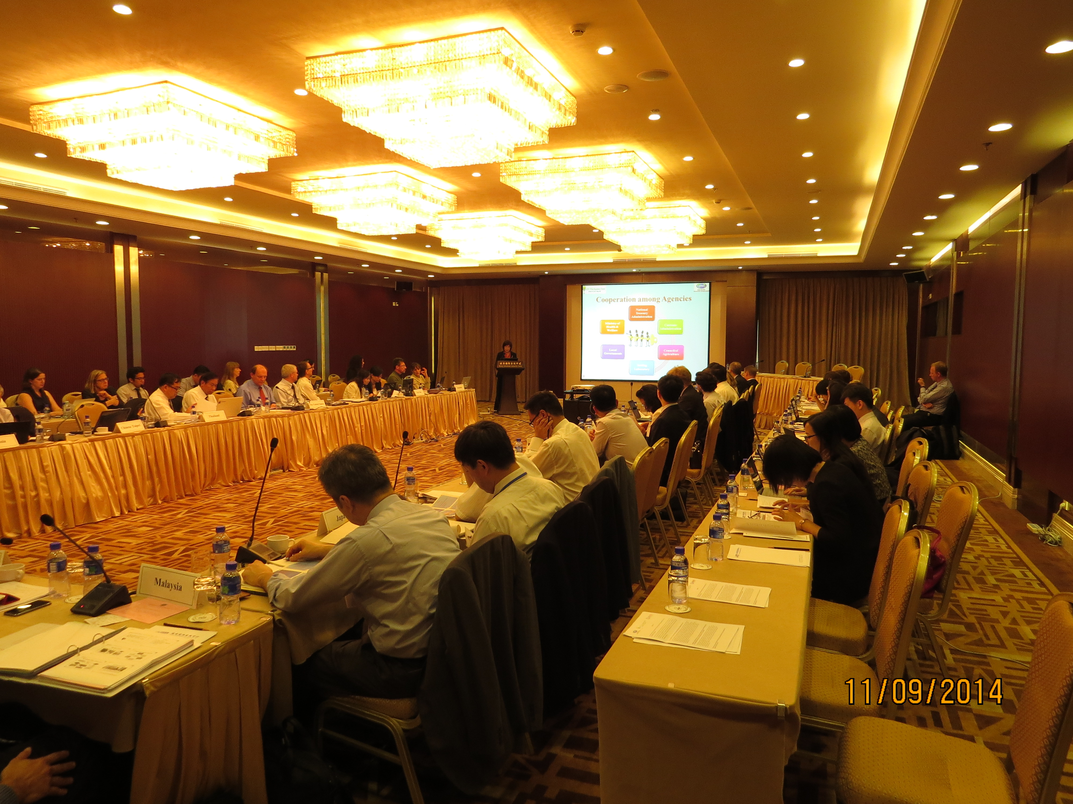
2014年APEC/WRF研討會場景（2014/9/11）。
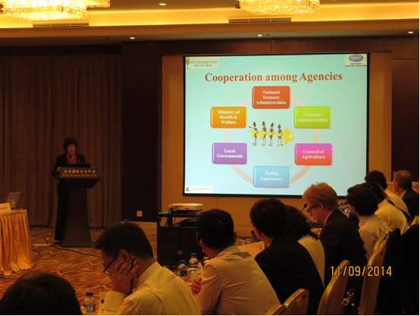
國庫署凌署長忠嫄於研討會中進行簡報（2014/9/11）。

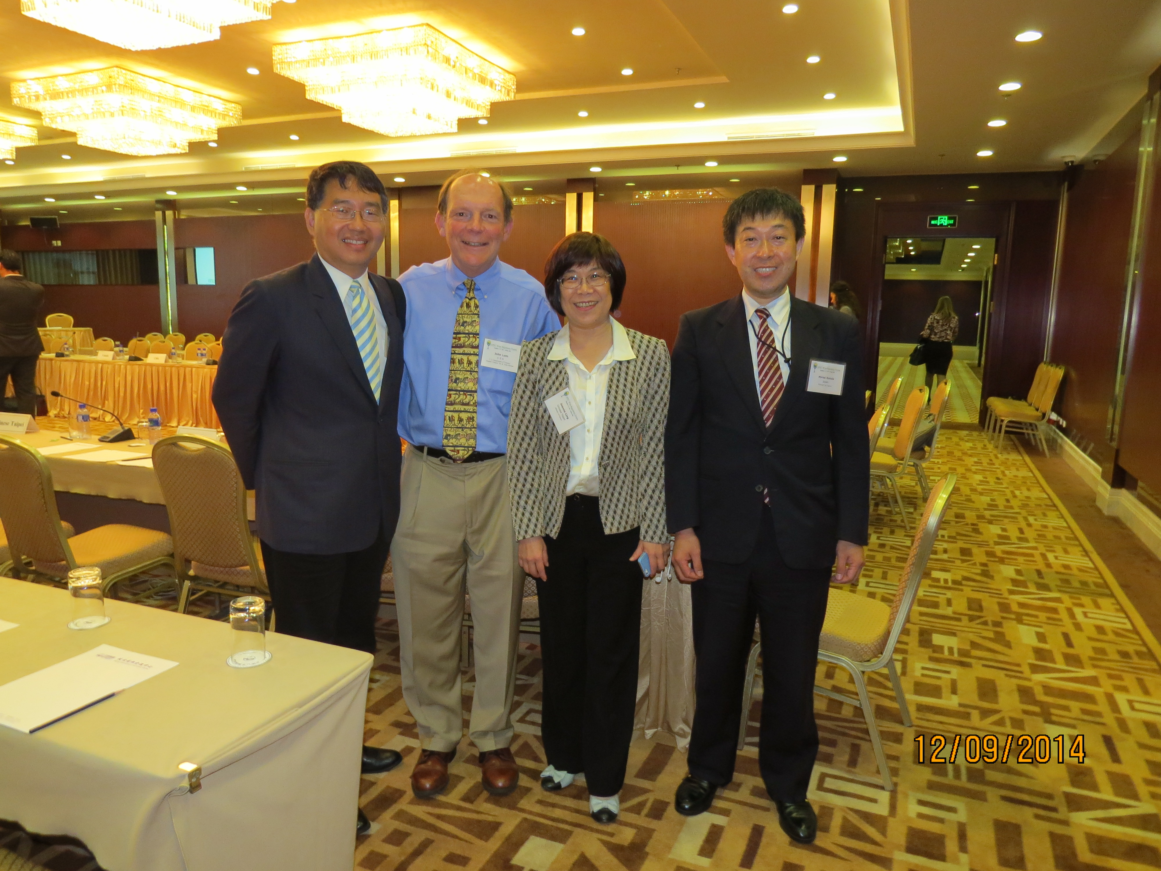
國庫署凌署長忠嫄（右二）與美國及日本代表於會場中合影（2014/9/12）。
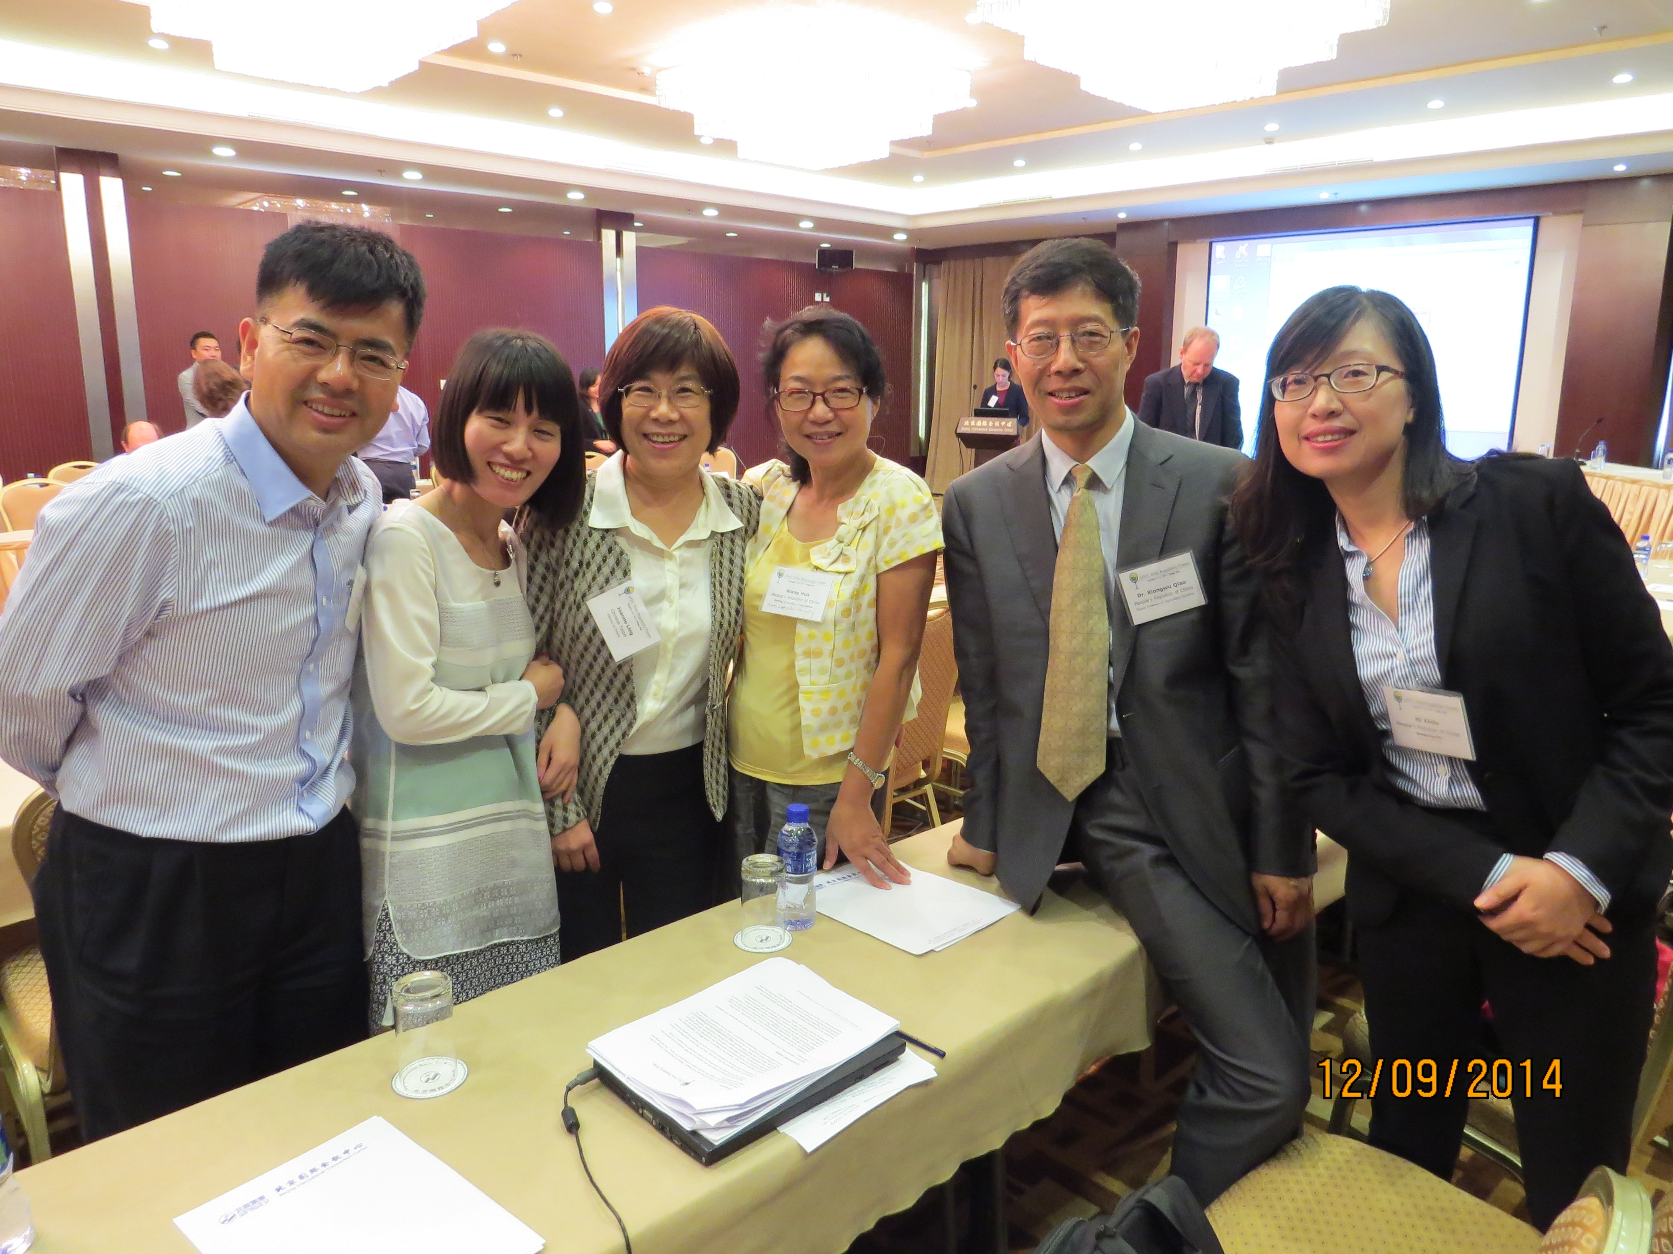
國庫署凌署長忠嫄（左三）與中國大陸代表於會場中合影（2014/9/12）。

伍、附件
1. | 2014 APEC/WRF Meeting Agenda
2. | The Situation of Import Wine Management
3. | Paper for discussion: Study on Export Certificates in APEC Economies
4. | Recommendations by the APEC Working Group on Export Certificates
5. | Study on Export Certificates in APEC Economies
6. | Item for discussion: APEC FSCF Export Certificates – Questions to Consider
7. | APEC Wine Regulatory Forum Export Certification 2018 Goal Paper
8. | Sugar Testing Method for Wine
9. | Heavy Metal in Wine
10. | Testing Sugar in Wine
11. | Paper for Discussion: The APEC Food Safety Cooperation Forum Action Plan
12. | Report of the APEC Wine Regulatory Forum Working Group on MRLs
13. | WWTG Resolving Pesticide Residue-related Trade Issues
14. | World Wine Trade Group Tbilisi Statement on Analytical Methodology and Regulatory Limits on Constituents and Potential Contaminants in Wine
15. | Chinese Taipei’s Perspectives on the Maximum Residue limits, MRLs – the Case of Hop
16. | Working Group on Compendia: Survey of Existing Wine Regulation Databases
 | Operation of Codex Committee on Pesticide Residues
18. | Codex Engagement: Overview of Codex Committees of importance to wine
19. | APEC WRF WG – Technical Issues under Consideration at the Codex Committee on Food Additives
20. | APEC WRF COMPENDIA on Certification, Labeling, Safety, and Pesticide Maximum Residue Limits
21. | Working Group on Compendia: Survey of Existing Wine Regulation Database
22. | Paper for Discussion: Report of the APEC WRF Working Group on Enhanced Risk Controls
23. | APEC WRF WG – Enhanced Risk Controls
24. | APEC WRF Survey on Laboratory Capacity Building: Recommendations from the survey
25. | Establishment of a compendium of method of analysis & new test methods development
26. | Fit for Purpose Methods, Proficiency Testing, and Chemist Training
27. | Report of the APEC WRF Working Group on Enhanced Risk Controls
28. | APEC FSCF/WRF Joint Meeting Agenda
29. | Presentation on Session 5-1-1~5-2-5

International Trade Division, Alcohol and Tobacco Tax and Trade Bureau, Department of Treasury
Director, Technical Barriers to Trade at Office of the U.S. Trade Representative
Sub-Committee on Standards and Conformance, SCSC
High Performance Liquid Chromatography, HPLC
Inductively Coupled Plasma Atomic Emission Spectroscopy, ICP-AES
Segmented Flow Analysis
Joint FAO/WHO Meeting on Pesticide Residues
Codex Committee on Food Additives
包括抗壞血酸鈣 (Calcium Ascorbate)、二氧化碳、羧甲基纖維素(Carboxymethyl Cellulose)、檸檬酸、異抗壞血酸 (Erythorbic acid) 、反丁烯二酸(fumaric acid)、阿拉伯膠、乳酸、蘋果酸、酒石酸、硫酸鈣。另偏酒石酸、單寧酸、酵母甘露醣蛋白(yeast mannoproteins)則列入優先名單。
Electronic Working Group
Good Manufacture Process
Allowable Daily Intake
危害分析和關鍵控制點( Hazard Analysis Critical Control Point )
Isotopic Single Element Approach
Isotopic Multi Elements Approach
Asia Pacific Laboratory Accreditation Cooperation

